UNIVERSITÉ DU QUÉBEC À MONTRÉAL
TP2

Cours : INF5180-A2014
(Conception et exploitation d'une base de données)

Travail remis à
Zied Zaier
Nom : Garnier
Prénom : Simon
Code permanent : GARS13069209
Courriel : garnier.simon@courrier.uqam.ca

Nom : Lacoste-Cordeau
Prénom : Francis
Code permanent : LACF18048601
Courriel : lacoste.francis@courrier.uqam.ca

Nom : Pham
Prénom : Caroline
Code permanent : PHAC02579100
Courriel : pham.caroline@courrier.uqam.ca

Nom : Amirthagunabalasingam
Prénom : Sivapalan
Code permanent : AMIS25119000
Courriel : amirthagunabalasingam.sivapalan@courrier.uqam.ca
2.1. Représentation du diagramme de classes en UML

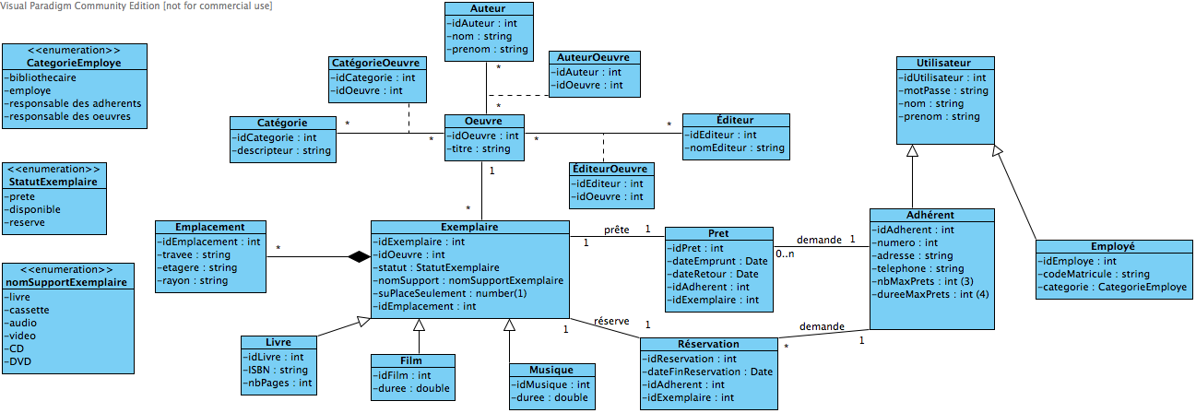

Figure 1 : Diagramme de classe de la gestion d’une médiathèque

2.2. Représentation du schéma relationnel en UML

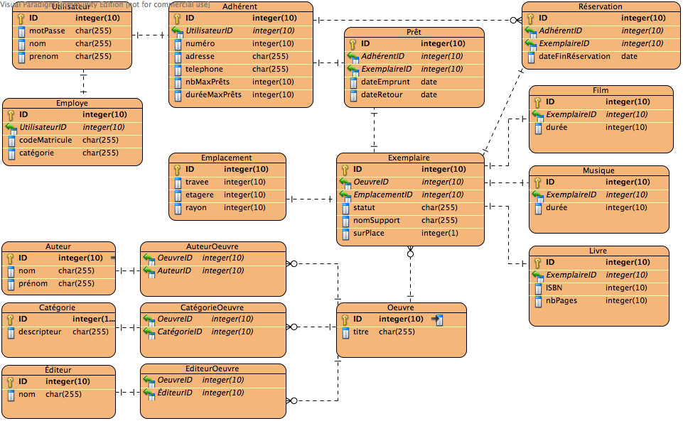

Figure 2 : Shéma relationnel de la gestion d’une médiathèque

2.3. Code du schéma SQL – preuve d’exécution
Copier+Coller le contenu de create.res
Copier+Coller le contenu de triggers.res
Copier+Coller le contenu de tests.res
Ne pas copier+coller insert.res
Ne pas copier+coller drop.res

2.3. Liste des index

NomTable
- nomIndex (nomColonne)

2.4. Code SQL des opérations considérées pour la conception physique

2.4.1. Cas d’utilisation « Modifier/Supprimer le numéro d'un œuvre »
- Opération 1.

Lorsqu’un bibliothécaire désire supprimer le numéro d’un œuvre (exemple, celle avec le id 25)

UPDATE Oeuvre SET numero = 0 WHERE id = 25;

- Le résultat obtenu est :

L’œuvre est supprimée.

- Opération 2.

Lorsqu’un bibliothécaire désire modifier le numéro d’un œuvre (exemple, celle avec le id 25)

UPDATE Oeuvre SET numero = 32 WHERE id = 25;

- Le résultat obtenu est :

L’œuvre est modifiée

2.4.2. Cas d’utilisation « Ajouter/Modifier/Supprimer l'emplacement d'un oeuvre»

- Opération 1.

Lorsqu’un bibliothécaire désire supprimer l’emplacement d’une œuvre déjà existante.

DELETE FROM Emplacement WHERE id = 3

- Le résultat obtenu est :

L’emplacement est supprimé.

- Opération 2.

Lorsqu’un bibliothécaire désire modifier l’emplacement d’une œuvre déjà existante.

UPDATE Emplacement SET travee=3, etagere=1, rayon=13 WHERE ID=3

- Le résultat obtenu est :

L’emplacement est modifié.

- Opération 3.

Lorsqu’un bibliothécaire désire ajouter l’emplacement d’une œuvre déjà existante.
INSERT INTO Emplacement VALUES (‘2’, ‘4’, ‘13’);
- Le résultat obtenu est :

Un nouvel emplacement est inséré.

2.4.3. Cas d’utilisation « Ajouter/Supprimer un prêt »

- Opération 1.

Lorsqu’un employé désire ajouter le prêt d’un exemplaire.
INSERT INTO Prêt VALUES(‘322’, ‘32’, ‘2014-12-15’)

- Le résultat obtenu est :

Un nouveau prêt est insérer, la date de retour est calculée en fonction du maxDuréePrets de l’adhérent.

- Opération 2.

Lorsqu’un employé désire supprimer le prêt d’un exemplaire (retour de l’exemplaire).

DELETE FROM Prêt WHERE AdhérentID = ‘32’ AND ExemplaireID = ‘32’

- Le résultat obtenu est :

L’employé supprime un prêt

2.4.4. Cas d’utilisation « Ajouter/Modifier/Supprimer une réservation »

- Opération 1.

Lorsqu’un employé désire ajouter une réservation.
INSERT INTO Réservation VALUES(‘322’, ‘32’, ‘2015-03-15’)

- Le résultat obtenu est :

L’employé ajoute une réservation.

- Opération 2.

Lorsqu’un employé désire supprimer une réservation.
DELETE FROM Réservation WHERE id = 2 AND AdhérentID = 32;

- Le résultat obtenu est :

La réservation est supprimée

- Opération 3.

Lorsqu’un employé désire modifier une réservation.

UPDATE Réservation SET dateFinReservation = ‘2015-02-02’ WHERE id = 2 AND AdhérentID = 32;

- Le résultat obtenu est :

A ECRIRE LE RESULTAT APRES L’EXECUTION DE LA REQUETE

2.4.5. Cas d’utilisation « Ajouter/Modifier/Supprimer un adhérent »

- Opération 1.

Lorsque le responsable des adhérents désire ajouter un adhérent

INSERT INTO Utilisateur VALUES(‘password’, ‘Alain’, ‘Denis’);
INSERT INTO Adherent VALUES(‘3’, …information…);

- Le résultat obtenu est :

A ECRIRE LE RESULTAT APRES L’EXECUTION DE LA REQUETE

- Opération 2.

Lorsque le responsable des adhérents désire modifier un adhérent

UPDATE Adherent SET numero = ‘4503923838’ WHERE id = 32;

- Le résultat obtenu est :

A ECRIRE LE RESULTAT APRES L’EXECUTION DE LA REQUETE

- Opération 3.

Lorsque le responsable des adhérents désire supprimer un adhérent

DELETE FROM Adherent WHERE id = 32;

- Le résultat obtenu est :

A ECRIRE LE RESULTAT APRES L’EXECUTION DE LA REQUETE

2.4.6. Cas d’utilisation « Ajouter/Modifier/Supprimer des œuvres »

- Opération 1.

Lorsque le responsable des œuvres désire ajouter une œuvre

INSERT INTO Oeuvre VALUES ('12','Systèmes de d’exploitation');
INSERT INTO Exemplaire VALUES ('36','10','disponible','livre',1,'79');
INSERT INTO Emplacement VALUES ('79','005.74 G585s','5','Collection Livres');
INSERT INTO AuteurOeuvre VALUES ('6','12');
INSERT INTO EditeurOeuvre VALUES ('12','12');
INSERT INTO CategorieOeuvre VALUES ('57','12');
INSERT INTO Auteur VALUES ('6','Godin','Aziz');
INSERT INTO Editeur VALUES ('12',’Longueuil: Loze-Dion, ©2012');
INSERT INTO Categorie VALUES ('57','Système d’exploitation');
INSERT INTO Livre VALUES ('35','978-2-923-56557-6','920');

- Le résultat obtenu est :

Une nouvelle œuvre(et exemplaire) est ajoutée

- Opération 2.

Lorsque le responsable des œuvres désire modifier une œuvre (exemple, l’éditeur)

UPDATE Editeur SET nom = ‘Livre inc.’ WHERE id = 12;

- Le résultat obtenu est :

L’éditeur de l’œuvre est modifié.

- Opération 3.

Lorsque le responsable des œuvres désire supprimer une œuvre

DELETE FROM Exemplaire WHERE OeuvreID = 3;

- Le résultat obtenu est :

L’exemplaire de l’œuvre est supprimé.

2.4.7. Cas d’utilisation « Vendre œuvres peu empruntées »

- Opération 1.

A ECRIRE CE QUE LA REQUÊTE FAIT

A ECRIRE LE CODE SQL POUR CETTE REQUETE

- Le résultat obtenu est :

A ECRIRE LE RESULTAT APRES L’EXECUTION DE LA REQUETE

2.4.8. Cas d’utilisation « Vendre œuvres abîmées»

- Opération 1.

A ECRIRE CE QUE LA REQUÊTE FAIT

A ECRIRE LE CODE SQL POUR CETTE REQUETE

- Le résultat obtenu est :

A ECRIRE LE RESULTAT APRES L’EXECUTION DE LA REQUETE

2.5. Jeu de données

Les données doivent être sous forme tabulaire. Vous trouverez ci-dessous un exemple d’un jeu de données pour une table « PARTICIPANT ».

PARTICIPANT
IDPART | nom |  | prenom | nomOrganisation | courriel
4021 | Capitaine |  | Milene | Pata Associates | CAPNE@nrc.ca
4001 | Casse |  | Illa | U de Gaspesie | CASLA@nrc.ca
4002 | David |  | Lucie | Pata Associates | DAVIE@nrc.ca
4003 | Degas |  | Edgar | U de Gaspesie | DEGAR@nrc.ca
4020 | Deslisle |  | Xavier | UQAM | DESER@nrc.ca
4004 | Duguay |  | Roger | UQAM | DUGER@nrc.ca
4005 | Emerson |  | Keith | U de Gaspesie | EMETH@nrc.ca
4006 | Galois |  | Evariste | U de Gaspesie | GALTE@nrc.ca
4007 | Goldberg |  | Adele | New Pata-Solutions inc. | GOLLE@nrc.ca
4008 | Knuth |  | Donald | New Pata-Solutions inc | KNULD@nrc.ca
4009 | Lavoie |  | Paul | INRP | LAVUL@nrc.ca
4010 | Marshall |  | Pamela | INRP | MARLA@nrc.ca
4011 | Monet |  | Anderson | INRP | MONON@nrc.ca
4012 | Pascal |  | Blaise | U de Gaspesie | PASSE@nrc.ca
4013 | Pasquin |  | Richard | Pata Associates | PASRD@nrc.ca
4014 | Sauve |  | Andre | UdeM | SAURE@nrc.ca
4015 | Stephanie |  | Gwen | U de Gaspesie | STEEN@nrc.ca
4016 | Trepanier |  | Jacques | UdeM | TREES@nrc.ca
4017 | Tremblay |  | Lina | UdeM | TRENA@nrc.ca
4018 | Tremblay |  | Lucie | U de Gaspesie | TREIE@nrc.ca
4019 | Tremblay |  | Yvon | UQAM | TREON@nrc.ca
4022 | Wouawad |  | Hajdi | Pata Associates | WOUDI@nrc.ca

